PROCESO
GESTIÓN CONTRACTUAL
NOMBRE DEL FORMATO
INFORME MENSUAL DE EJECUCIÓN CONTRACTUAL
CLASIFICACIÓN DE LA INFORMACIÓN
Pública | x | Pública Clasificada |  | Pública Reservada

INFORME MENSUAL EJECUCIÓN CONTRACTUAL - ANEXO

Rionegro, 29 de mayo de 2026

Señora
Liliana Eugenia Toro Marulanda
SUPERVISORA CONTRATO No. CO1.PCCNTR.9142113
Coordinadora (E)
Agropecuaria, Agroindustria y Campesena
Rionegro

Asunto: Informe mensual de ejecución contractual mayo de 2026

Referencia: No CO1.PCCNTR.9142113 del año 2026.

Gloria Elcy Echeverri Cataño, identificada con la cédula de ciudadanía No. 39.443.427 de Rionegro, en mi calidad de Contratista del SENA, en el programa Campesena regular, en cumplimiento del Contrato de Prestación de Servicios de la referencia, a continuación, presento el Informe de actividades realizadas en el mes objeto de cobro.
Valor y forma de Pago: Se fija como valor total para el contrato la suma de CUARENTA Y OCHO MILLONES SEISCIENTOS TREINTA Y OCHO MIL TRESCIENTOS TRES PESOS MCTE. ($ 48.638.303).
Esta suma será pagada por el SENA al contratista de la siguiente manera: a) Un primer pago para el mes de febrero por valor de CUATRO MILLONES DOSCIENTOS SESENTA Y TRES MIL SETECIENTOS CUARENTA Y SIETE PESOS MCTE. ($ 4.263.747), b) Nueve (09) pagos iguales correspondiente a los meses de marzo a noviembre de 2026 por valor de CUATRO MILLONES SETECIENTOS TREINTA Y SIETE MIL CUATROCIENTOS NOVENTA Y SIETE PESOS MCTE. ($4.737.497) cada uno. c) Un último pago para el mes de diciembre por valor de UN MILLON SETECIENTOS TREINTA Y SIETE MIL OCHENTA Y DOS PESOS MCTE. ($ 1.737.082)

Plazo: Será hasta el 11 de diciembre de 2026.

Objeto:5_9503_299 PRESTAR SERVICIOS PERSONALES Y/O DE APOYO A LA GESTIÓN, DE CARÁCTER TEMPORAL, EN LA PLANEACIÓN Y EJECUCIÓN DE LA FORMACIÓN PROFESIONAL INTEGRAL, ASÍ COMO LA EVALUACIÓN DE LOS RESULTADOS DE APRENDIZAJE DEFINIDOS EN LOS DISEÑOS CURRICULARES PARA LA POBLACIÓN CAMPESINA Y DE ECONOMÍA POPULAR, BAJO LOS LINEAMIENTOS DE LA ESTRATEGIA NACIONAL Y LA DIRECCIÓN DEL SISTEMA NACIONAL DE FORMACIÓN PARA EL TRABAJO, EN EL CENTRO DE LA INNOVACIÓN, LA AGROINDUSTRIA Y LA AVIACIÓN DURANTE LA VIGENCIA 2026

Ejecución mensual de actividades

Nro. | Obligaciones | Acciones realizadas | Evidencias
1 | Brindar apoyo profesional y técnico en el desarrollo de las actividades formativas de los aprendices del centro, conforme a las guías, procedimientos y al Sistema Integrado de Gestión y  Autoevaluación – SIGA del SENA, de acuerdo con los programas del área temática objeto del contrato y la asignación de Grupos | Brindar apoyo y orientación y constante a los aprendices mediante sesiones regulares de seguimiento y retroalimentación | Listado de asistencia  Evidencias fotográficas
2 | Reconocer y aplicar, durante la ejecución de las actividades  contractuales, los aprendizajes previos y los  estilos de aprendizaje de los aprendices. | Fomentar que los aprendices realicen autoevaluaciones sobre sus conocimientos y habilidades previas. | Lista de asistencia y registro fotográfico
3 | Asesorar a la población campesina en la planificación de mejoras en la producción familiar, la capacidad productiva y las condiciones ambientales,  en concordancia con el protocolo de atención definido por la Coordinación Nacional de Atención Integral, Diferencial e Incluyente a la Economía Popular –CampeSENA. | Desarrollar talleres participativos con la población campesina, para identificar las necesidades específicas de cada comunidad, asegurando un enfoque inclusivo que fomente el empoderamiento y la sostenibilidad en las prácticas realizadas. | Acta y registro fotográfico
4 | Planificar y ejecutar de manera adecuada las formaciones extramurales, garantizando que los aprendices cuenten con los requisitos necesarios para su desplazamientos o intervenciones por fuera de los entornos académicos | No aplica | No aplica
5 | Verificar el nivel de cumplimiento de los resultados de  aprendizaje y de las competencias del programa, aplicando los procedimientos y herramientas tecnológicas definidas por la entidad, dentro de un plazo máximo de tres (3) días hábiles una vez finalizado cada resultado de aprendizaje. | No aplica | No aplica
6 | Realizar de manera oportuna el seguimiento y evaluación  de la etapa productiva del aprendiz, cuando sea asignado, implementando los formatos vigentes disponibles en la plataforma COMPROMISO, paralas diferentes alternativas de desarrollo de dicha etapa. | No aplica | No aplica
7 | Corroborar y gestionar las novedades académicas y disciplinarias de los aprendices —reintegros, traslados, aplazamientos y deserciones— conforme al Reglamento del Aprendiz, reportándolas y acompañando a la Coordinación Académica para su atención oportuna, de acuerdo  con el objeto contractual | No aplica | No aplica
8 | Documentar de forma clara, veraz y oportuna la información académica  y administrativa requerida en proceso de formación, utilizando los sistemas de trazabilidad y seguimientos dispuestos por el SENA de manera temporal o permanente, y presentar los respectivos informes al supervisor del contrato | Utilización de los sistemas de trazabilidad y seguimiento en el aplicativo Sofia Plus Entregar un informe detallado al supervisor del contrato, garantizando que todos los datos sean precisos y reflejen el desarrollo real de las actividades formativas | Formato Proyecto formativo
9 | Realizar el seguimiento operativo periódico del objeto contractual, de manera coordinada y conforme al esquema operativo establecido por la Coordinación Nacional de Atención Integral, Diferencial e Incluyente a la Economía Popular – Campe SENA, generando la respectiva documentación. | Elaborar informe mensual de las  actividades realizadas Realizar registro de aprendices en betowa. Crear de rutas de aprendizaje. asociar aprendices en Sofía. | Informe mensual Evidencias fotográficas Informe GC  Informe GF
10 | Presentar acciones de mejora  relacionadas con la ejecución contractual, así como análisis de seguimiento que permitan diagnosticar, consolidar y medir resultados mediante indicadores que aporten a la gestión del centro  y al cumplimiento de las metas asignadas y concertadas. | Participar en reuniones de los equipos ejecutores de la formación (anteriormente llamados desarrollo curricular) | Evidencia fotográfica y listado de asistencia
11 | Dar a conocer a la Subdirección del  Centro las oportunidades de relacionamiento con el sector productivo o social que, en desarrollo del objeto contractual, puedan ser gestionadas. | Elaborar actas de reunión con los sectores productivos.  Compartir información de contacto para gestionar las oportunidades de  Relacionamiento | Evidencia fotográfica y acta
12 | Participar en eventos de carácter técnico, estratégico, de socialización u otros a los que sea convocado por la Dirección General, Regional o Centro de Formación, garantizando la transferencia del conocimiento adquirido al equipo de  Trabajo | Asistir a los diferentes eventos convocados de carácter presencial o virtual realizados por cualquiera de los entes administrativos de la entidad. | Evidencia fotográfica y lista de asistencia
13 | Velar por la custodia, tenencia y correcto uso de los bienes, equipos e insumos que, debido a la coordinación, hagan parte del Centro de Formación y se destinen al apoyo de los procesos formativos. | No aplica | No aplica
14 | Cumplir con el diligenciamiento, actualización custodia del Portafolio del Instructor,  adjuntando en la plataforma COMPROMISO los formatos actualizados del Sistema Integrado de Gestión, conforme a la guía de procesos formativos, incluyendo como mínimo:  a. Plan de trabajo concertado con el aprendiz para el desarrollo de la ruta de aprendizaje. b. Guías de aprendizaje. c. Actas con planes de mejoramiento académico, cuando aplique. planeación, seguimiento y evaluación de la etapa productiva (si aplica). e. Bitácora del aprendiz en etapa productiva (si aplica). formato de asistencia y registro de inasistencias en el aplicativo SOFIA Plus. Formato de juicios evaluativos debidamente diligenciado por cada  resultado de aprendizaje. | Actualización mensual de los formatos respectivos por ficha dentro del portafolio del instructor | Formato guía de aprendizaje  Lista de asistencia
15 | Participar en la formulación y ejecución de proyectos cuando sea requerido, según el área de su especialidad y la programación académica establecida, de conformidad con el objeto  Contractual | Apoyar las diferentes jornadas establecidas para la formulación y ejecución de proyectos, según la especialidad del instructor, en el caso de ser requerido | Lista de asistencia y registro fotográfico
16 | Usar los elementos de protección personal cuando ello fuere necesario según la actividad desarrollada por el contratista y prendas de vestir adecuadas acorde a la formación objeto del contrato de acuerdo con los lineamientos institucionales. | Utilizar elementos de protección personal y/o prendas de vestir acordes a la actividad a realizar | Evidencia fotográfica
17 | Incorporar buenas prácticas del Sistema de Gestión Ambiental y de Energía, promoviendo la sostenibilidad, la eficiencia en el uso de los recursos energéticos y de los servicios públicos. | Utilizar elementos de protección personal y/o prendas de vestir acordes a la actividad a realizar | Evidencia fotográfica
18 | Hacer entrega del carné institucional una vez se dé por terminado el presente contrato | No aplica | No aplica
 | GENERALES
19 | Realizar su afiliación ante la administradora de riesgos laborales que disponga el SENA, bajo la clase de riesgo relacionada con el diseño curricular a ejecutar, en el caso de tener diseños curriculares de varias líneas productivas tener en cuenta el mayor riesgo asociado.  Las demás que sean asignadas por el supervisor de contrato según aplique de acuerdo con los lineamientos emitidos por la Dirección del Sistema Nacional de Formación para el Trabajo – Grupo de Atención Integral, Diferencial e Incluyente a la Economía popular –  Campe SENA. | Realizar la afiliación de ARL, y cada mes hacer el pago respectivo | Reporte de pago, adjunto en el informe mensual de gestión financiera

NOTA INTERNA: Diligenciar del cuadro conforme las siguientes instrucciones. Obligaciones: Transcribir las obligaciones específicas del contrato; Acciones realizadas: Haga una reseña de los hechos y circunstancias que dieron lugar al cumplimiento de la obligación en el respectivo mes. De no haber sido necesaria la ejecución en el respectivo informe mensual, indicar que “Para el periodo del informe no se ejecutaron acciones referentes al cumplimiento de esta obligación”; Evidencias: Reseñe el material probatorio que corrobore la ejecución de la actividad, y de ser el caso, adjuntar la respectiva evidencia.

A continuación, relaciono los desplazamientos que realicé previo a la presentación de este informe. Una vez finalizado cada desplazamiento presenté al ordenador del gasto el informe en el Formato para legalización del desplazamiento, en el que se describieron las actividades desarrolladas y los resultados. Cada informe de legalización cuenta con el visto bueno del supervisor.

Se lista a continuación el soporte de la legalización de los desplazamientos realizados, los cuales forman parte integral del presente informe de ejecución contractual.

ÍTEM | NRO. DE LA ORDEN DE VIAJE | LUGAR DE DESPLAZAMIENTO | FECHA DE DESPLAZAMIENTO INICIAL | FECHA DE DESPLAZAMIENTO FINAL
1 | 151826 | San Carlos | 20 de abril | 21 de abril
2 | 178426 | San Carlos | 27 de abril | 28 de abril

NOTA INTERNA. Diligenciar el cuadro con la información de cada desplazamiento que haya realizado el contratista, adjuntando con el respectivo informe el respectivo soporte. En caso de haber realizado el desplazamiento en fecha posterior a la presentación del informe de ejecución contractual, deberá reportarlo en el siguiente informe de ejecución contractual.

Para el trámite de la cuenta me permito adjuntar: Documentos electrónicos enunciados como evidencias del cumplimiento de las obligaciones contractuales y los desplazamientos realizados y el No. 79789178 COMPENSAR mi planilla, periodo abril, (Decreto Ley 2106 de 2019 – “Decreto Ley Anti-trámites”)

Cordialmente,

Firma
Gloria Elcy Echeverri Cataño Contratista
C.C. No. 39443427

Recibí a satisfacción

Firma

LILIANA EUGENIA TORO MARULANDA
SUPERVISORA (E) CONTRATO No. CO1.PCCNTR 9142498 del año 2026
Coordinadora Académica Agropecuaria - Campe SENA

Evidencias

Nro. | Obligaciones | Acciones realizadas | Evidencias
1 | Brindar apoyo profesional y técnico en el desarrollo de las actividades formativas de los aprendices del centro, conforme a las guías, procedimientos y al Sistema Integrado de Gestión y  Autoevaluación – SIGA del SENA, de acuerdo con los programas del área temática objeto del contrato y la asignación de Grupos | Brindar apoyo y orientación y constante a los aprendices mediante sesiones regulares de seguimiento y retroalimentación | Listado de asistencia  Evidencias fotográficas
Evidencia:
Programa: Tecnólogo en Producción Agropecuaria Ecológica
Ficha: 3345877
Municipio: La Ceja
Competencia: Mantener la materia orgánica del suelo, en correspondencia con criterios técnicos y la normatividad de la agricultura ecológica
Resultado: Realizar caracterizaciones Edáficas del Agroecosistema de acuerdo con los estándares técnicos y normas de la agricultura ecológica.

Actividad: Elaboración de abonos orgánicos
Fecha: 25 de mayo 2026

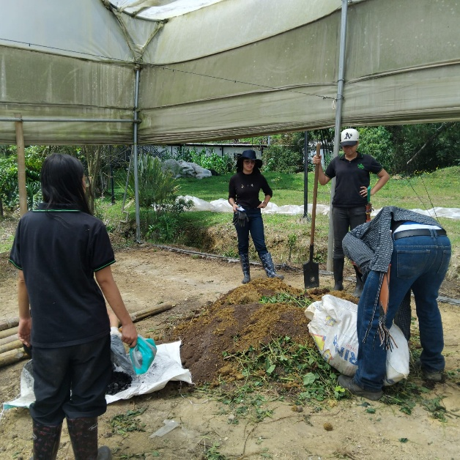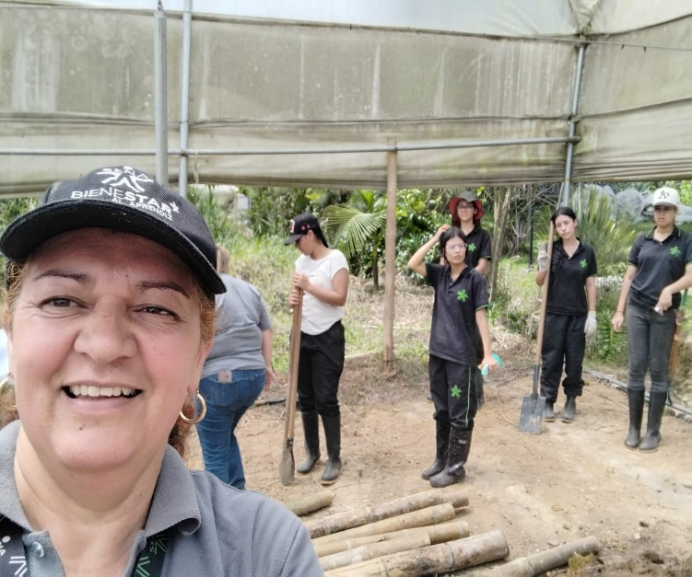
25 de mayo 2026 11.35 .10. am –Ciudadela Agro tecnológica nodo Marinilla - Antioquía

25 de mayo 2026 11.02 .12. am –Ciudadela Agro tecnológica nodo Marinilla - Antioquía

Lista de asistencia 25 de mayo
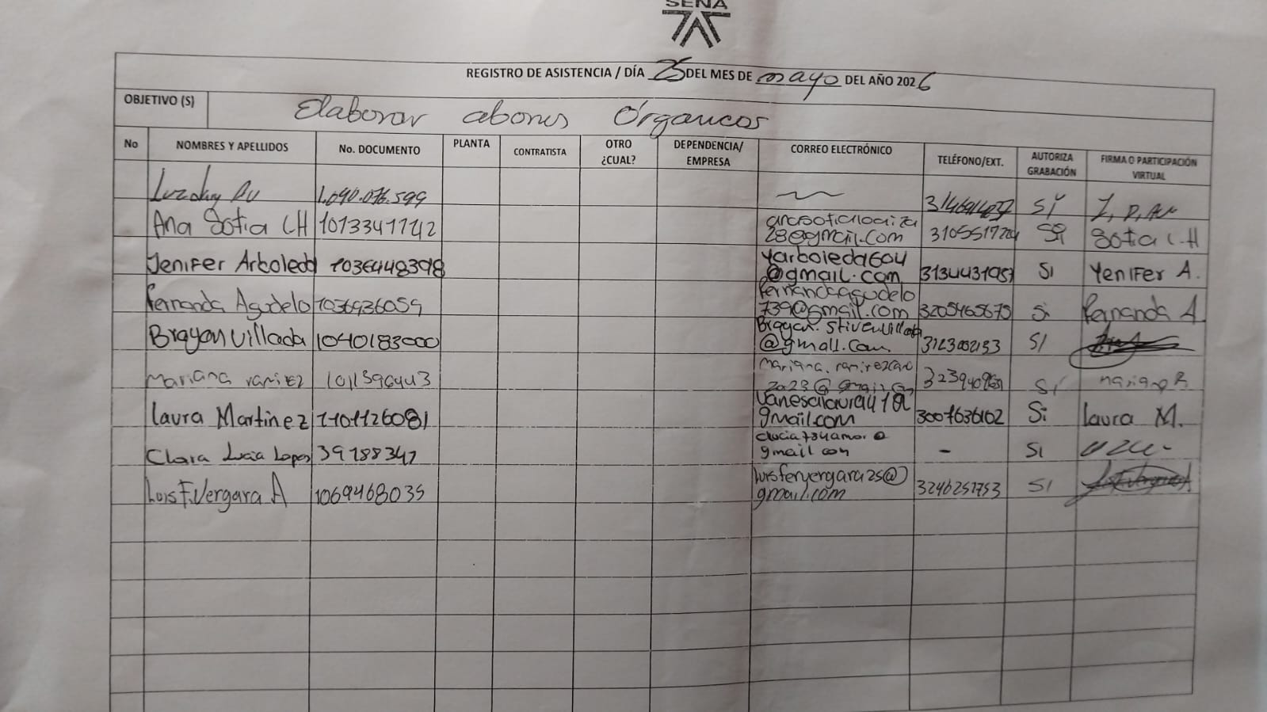

2 | Reconocer y aplicar, durante la ejecución de las actividades  contractuales, los aprendizajes previos y los  estilos de aprendizaje de los aprendices. | Fomentar que los aprendices realicen autoevaluaciones sobre sus conocimientos y habilidades previas. | Lista de asistencia y registro fotográfico
Programa: Técnico en promotoría campesina Agroecológica
Ficha: 3499482
Municipio: Guarne
Competencia: Implementación de sistemas agroecológicos
Resultado: Diagnosticar predio según recursos, condiciones locales y metodologías de evaluación agroecológica.

Actividad: Aprendizajes previos Nivelación Fundamentos de la evolución y la célula.
Fecha: 19 de mayo 2026

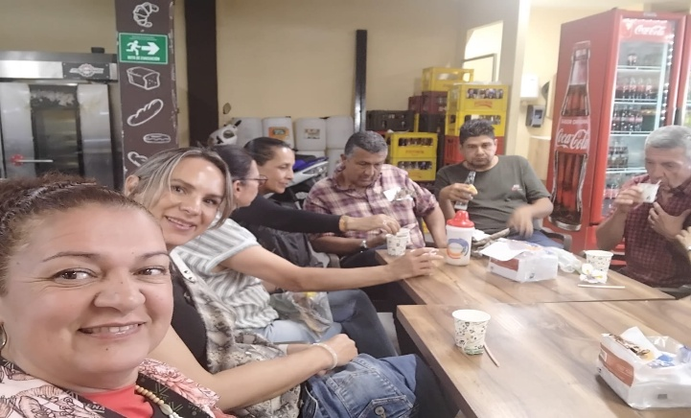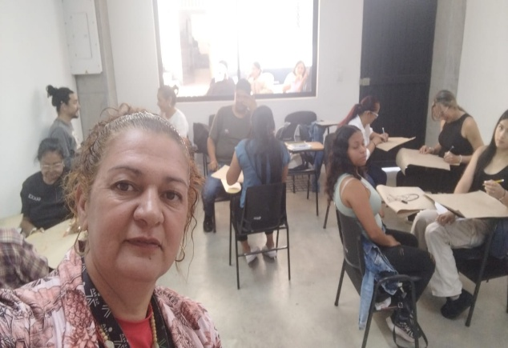
19 de mayo 2026 10.10 .22. am –Sena sede Guarne. – Antioquía

19 de mayo 2026 10.32 .14. am –Sena sede Guarne. – Antioquía

Lista de asistencia 19 de mayo

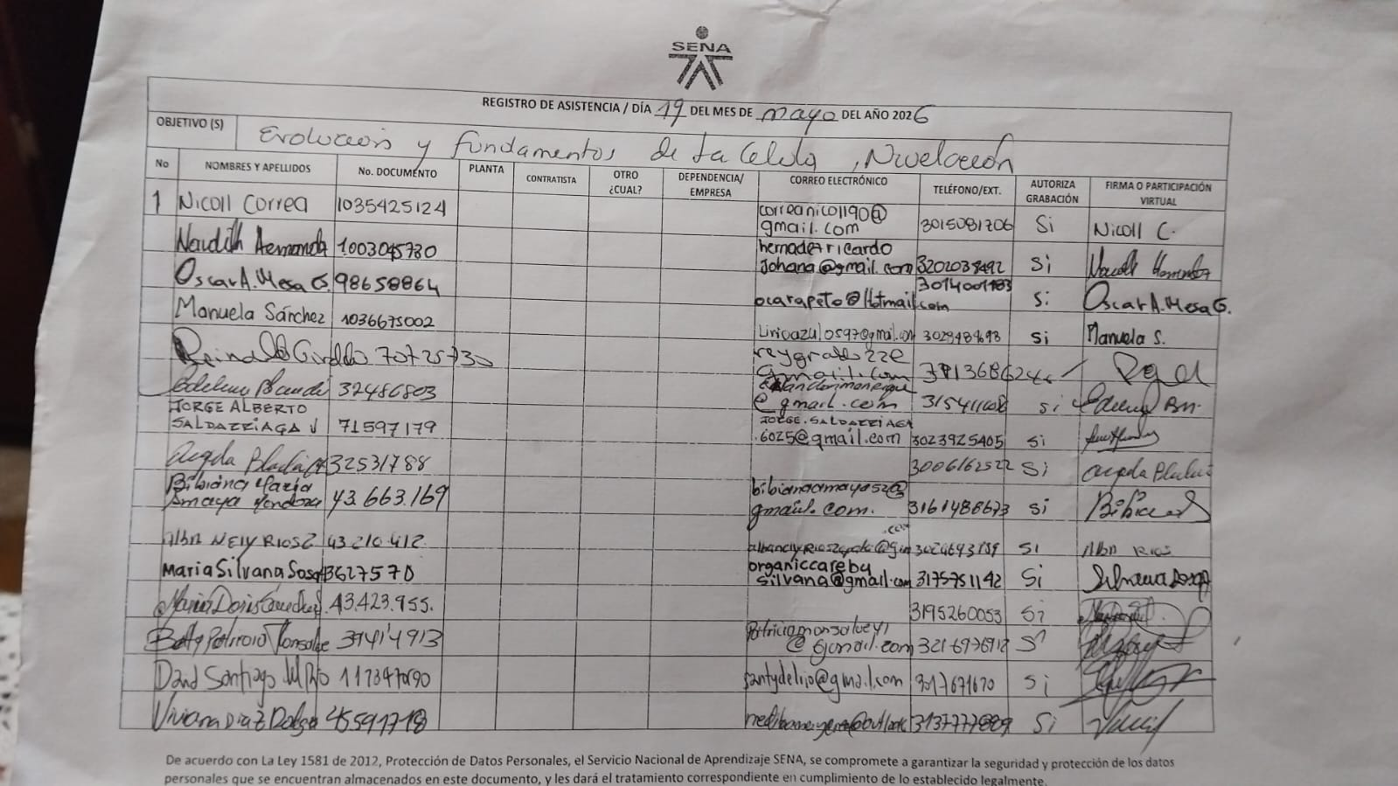

3 | Asesorar a la población campesina en la planificación de mejoras en la producción familiar, la capacidad productiva y las condiciones ambientales,  en concordancia con el protocolo de atención definido por la Coordinación Nacional de Atención Integral, Diferencial e Incluyente a la Economía Popular –CampeSENA. | Desarrollar talleres participativos con la población campesina, para identificar las necesidades específicas de cada comunidad, asegurando un enfoque inclusivo que fomente el empoderamiento y la sostenibilidad en las prácticas realizadas. | Acta y registro fotográfico
Programa: Técnico en promotoría campesina Agroecológica
Ficha: 3499482
Municipio: Guarne
Actividad: proyectos nodo bioinsumos, identificacion de proyectos productivos
Fecha: 29 de mayo 2026

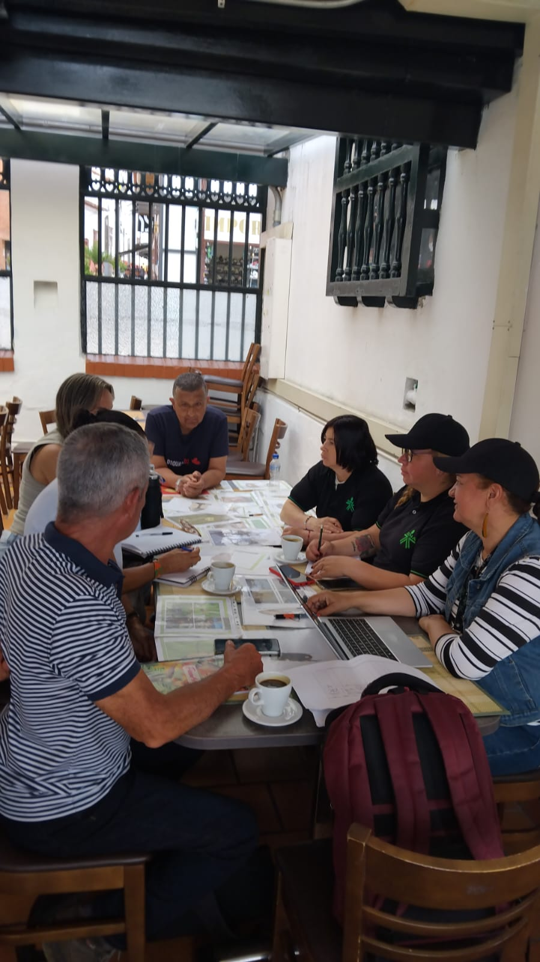
29 de mayo 2026 11.35 .120. am –Centro de la innovación la Agroindustria y la aviación. Rionegro - Antioquía

Acta 29 de mayo

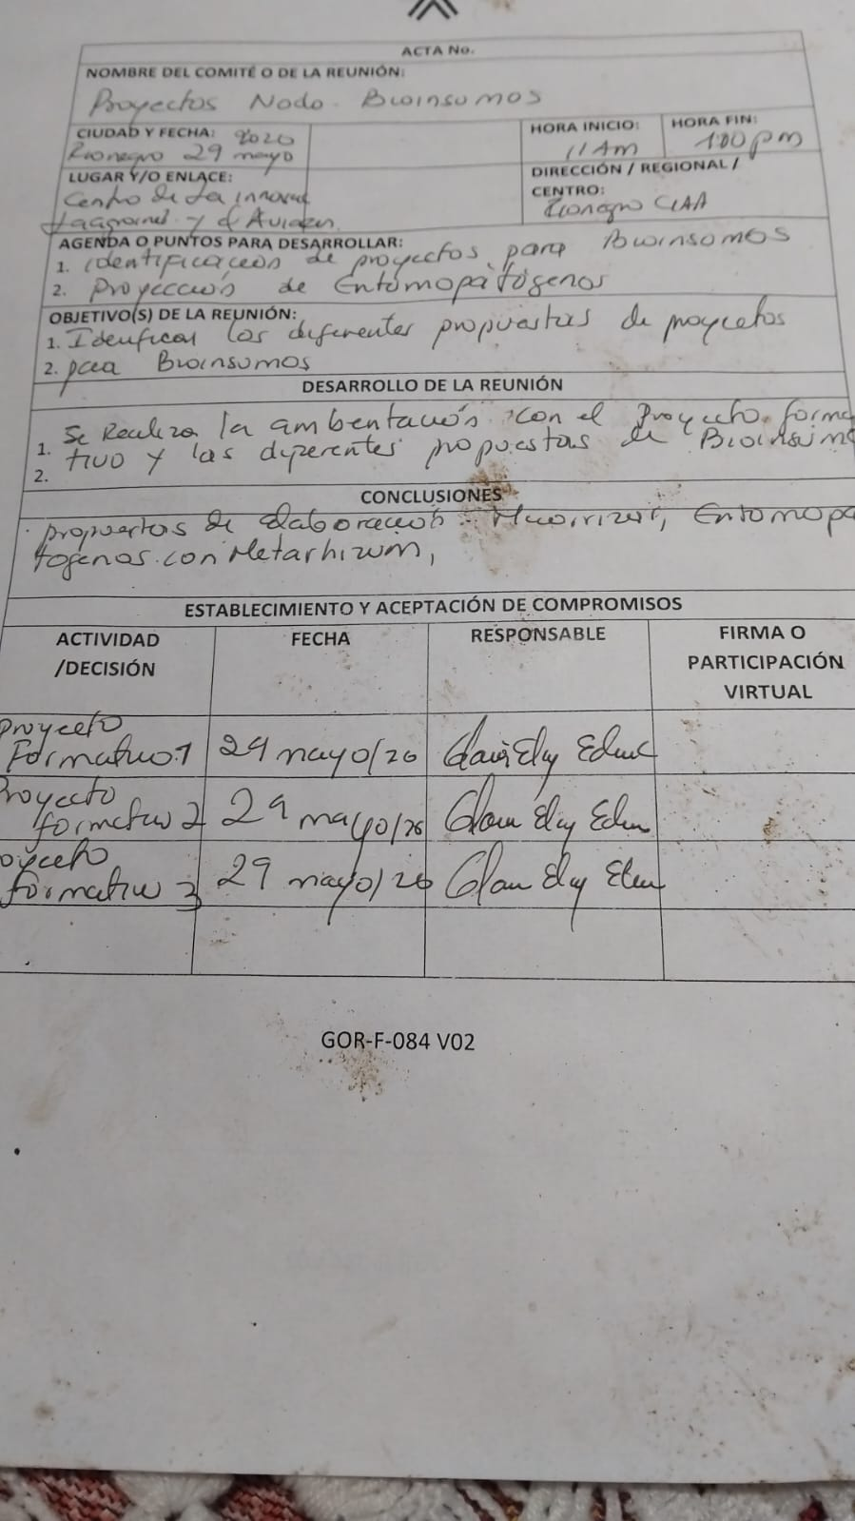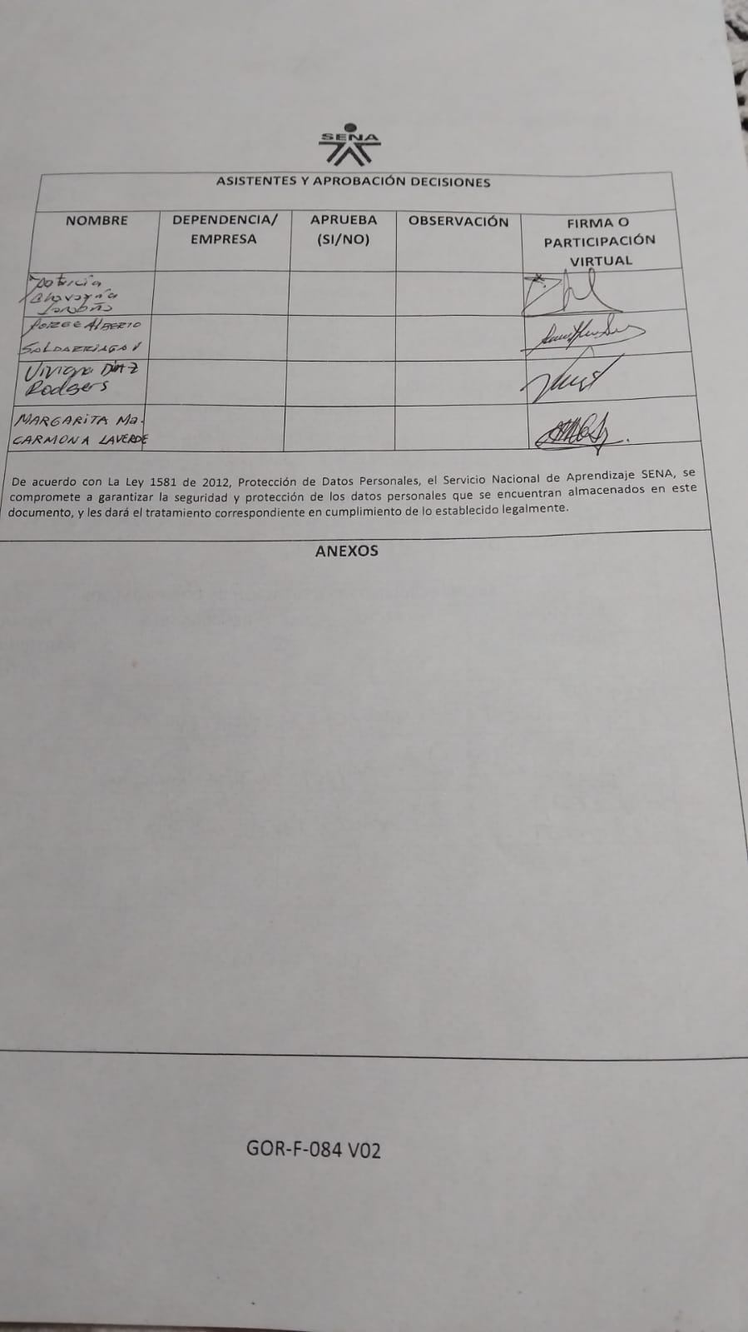

4 | Planificar y ejecutar de manera adecuada las formaciones extramurales, garantizando que los aprendices cuenten con los requisitos necesarios para su desplazamientos o intervenciones por fuera de los entornos académicos | No aplica | No aplica
5 | Verificar el nivel de cumplimiento de los resultados de  aprendizaje y de las competencias del programa, aplicando los procedimientos y herramientas tecnológicas definidas por la entidad, dentro de un plazo máximo de tres (3) días hábiles una vez finalizado cada resultado de aprendizaje. | No aplica | No aplica
6 | Realizar de manera oportuna el seguimiento y evaluación  de la etapa productiva del aprendiz, cuando sea asignado, implementando los formatos vigentes disponibles en la plataforma COMPROMISO, paralas diferentes alternativas de desarrollo de dicha etapa. | No aplica | No aplica
7 | Corroborar y gestionar las novedades académicas y disciplinarias de los aprendices —reintegros, traslados, aplazamientos y deserciones— conforme al Reglamento del Aprendiz, reportándolas y acompañando a la Coordinación Académica para su atención oportuna, de acuerdo  con el objeto contractual | No aplica | No aplica
8 | Documentar de forma clara, veraz y oportuna la información académica  y administrativa requerida en proceso de formación, utilizando los sistemas de trazabilidad y seguimientos dispuestos por el SENA de manera temporal o permanente, y presentar los respectivos informes al supervisor del contrato | Utilización de los sistemas de trazabilidad y seguimiento en el aplicativo Sofia Plus Entregar un informe detallado al supervisor del contrato, garantizando que todos los datos sean precisos y reflejen el desarrollo real de las actividades formativas | Formato Proyecto formativo
Entrega corregida a coordinación académica y pedagogía, Proyecto Formativo ficha 3499482
Técnico Promotoría Campesina agroecológica

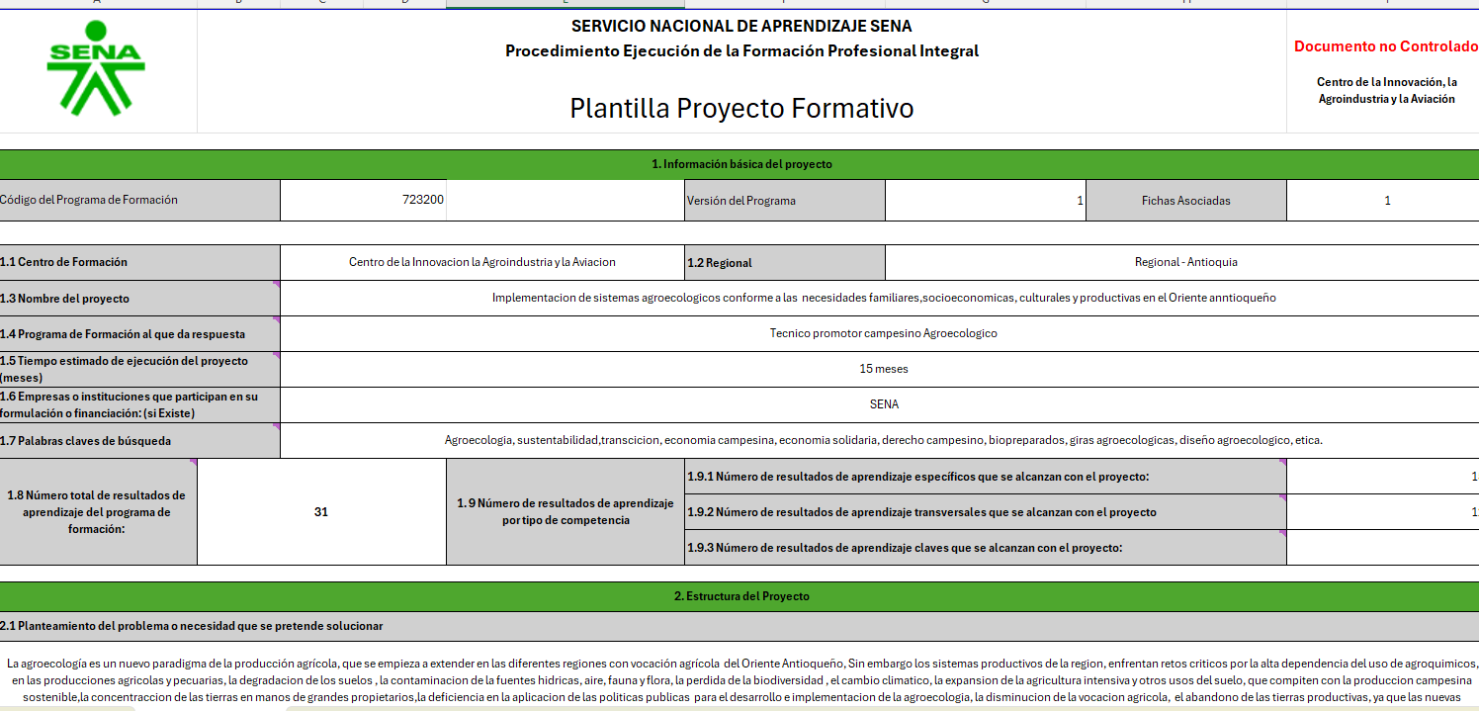

9 | Realizar el seguimiento operativo periódico del objeto contractual, de manera coordinada y conforme al esquema operativo establecido por la Coordinación Nacional de Atención Integral, Diferencial e Incluyente a la Economía Popular – Campe SENA, generando la respectiva documentación. | Elaborar informe mensual de las  actividades realizadas Realizar registro de aprendices en betowa. Crear de rutas de aprendizaje. asociar aprendices en Sofía. | Informe mensual Evidencias fotográficas Informe GC  Informe GF
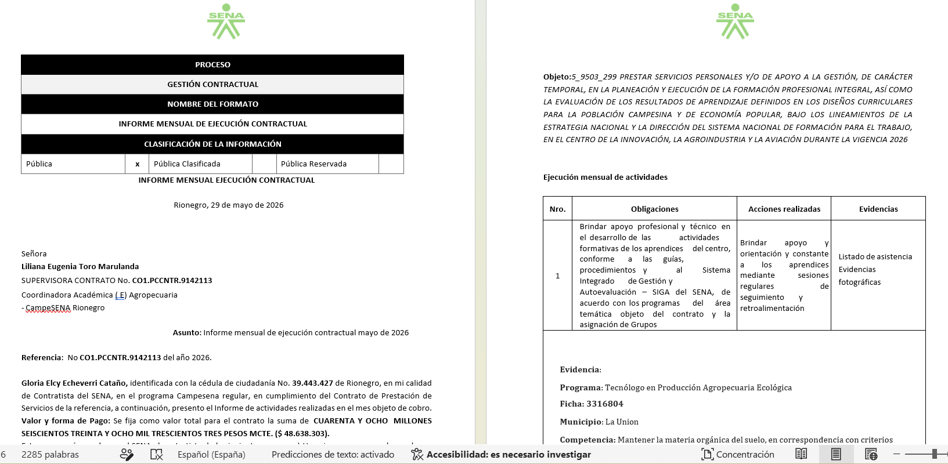

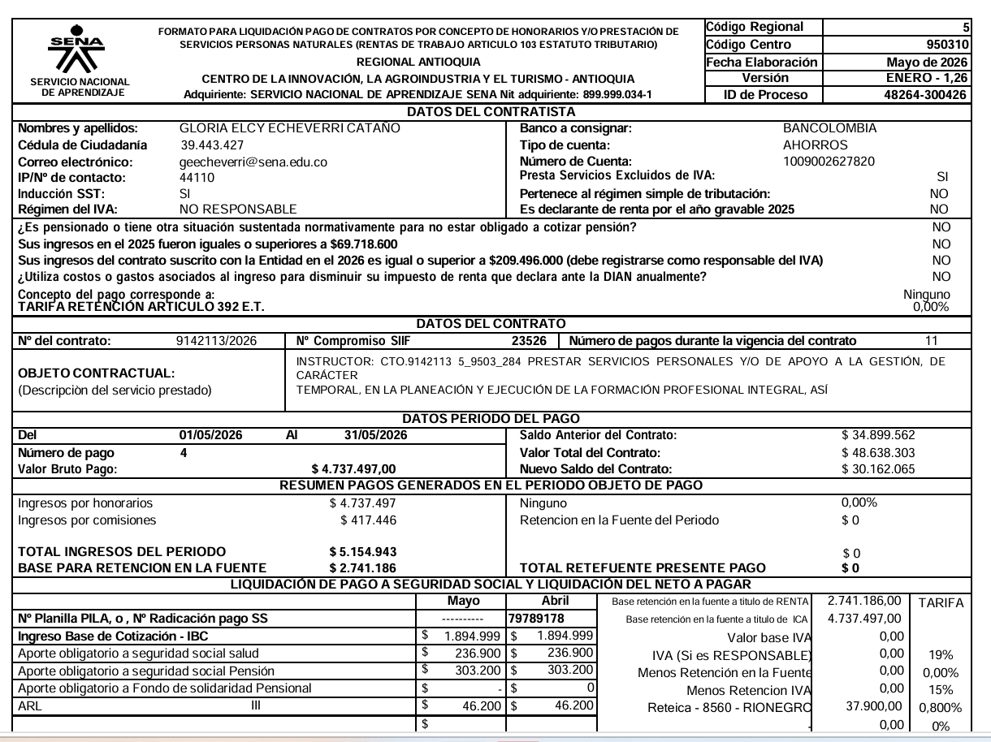

10 | Presentar acciones de mejora  relacionadas con la ejecución contractual, así como análisis de seguimiento que permitan diagnosticar, consolidar y medir resultados mediante indicadores que aporten a la gestión del centro  y al cumplimiento de las metas asignadas y concertadas. | Participar en reuniones de los equipos ejecutores de la formación (anteriormente llamados desarrollo curricular) | Registro fotográfico lista de asistencia
Reunión de equipo ejecutor
Centro de la innovación la Agroindustria y el Turismo

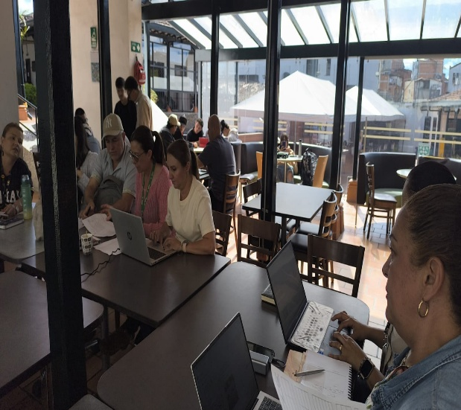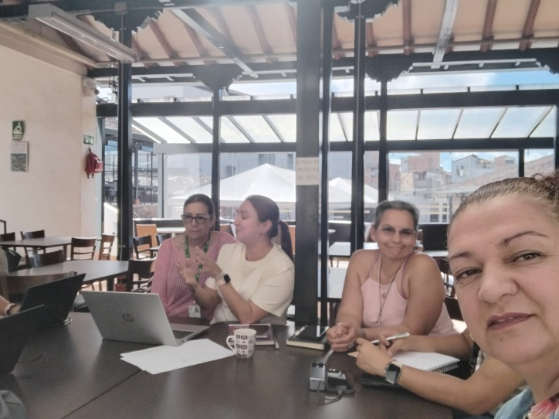
26 de mayo 2026 10.10 .30. am –Centro de la innovación la Agroindustria y la aviación. Rionegro - Antioquía

26 de mayo 2026 09.35 .20. am –Centro de la innovación la Agroindustria y la aviación. Rionegro - Antioquía

Lista de asistencia Equipo ejecutor 26 de mayo
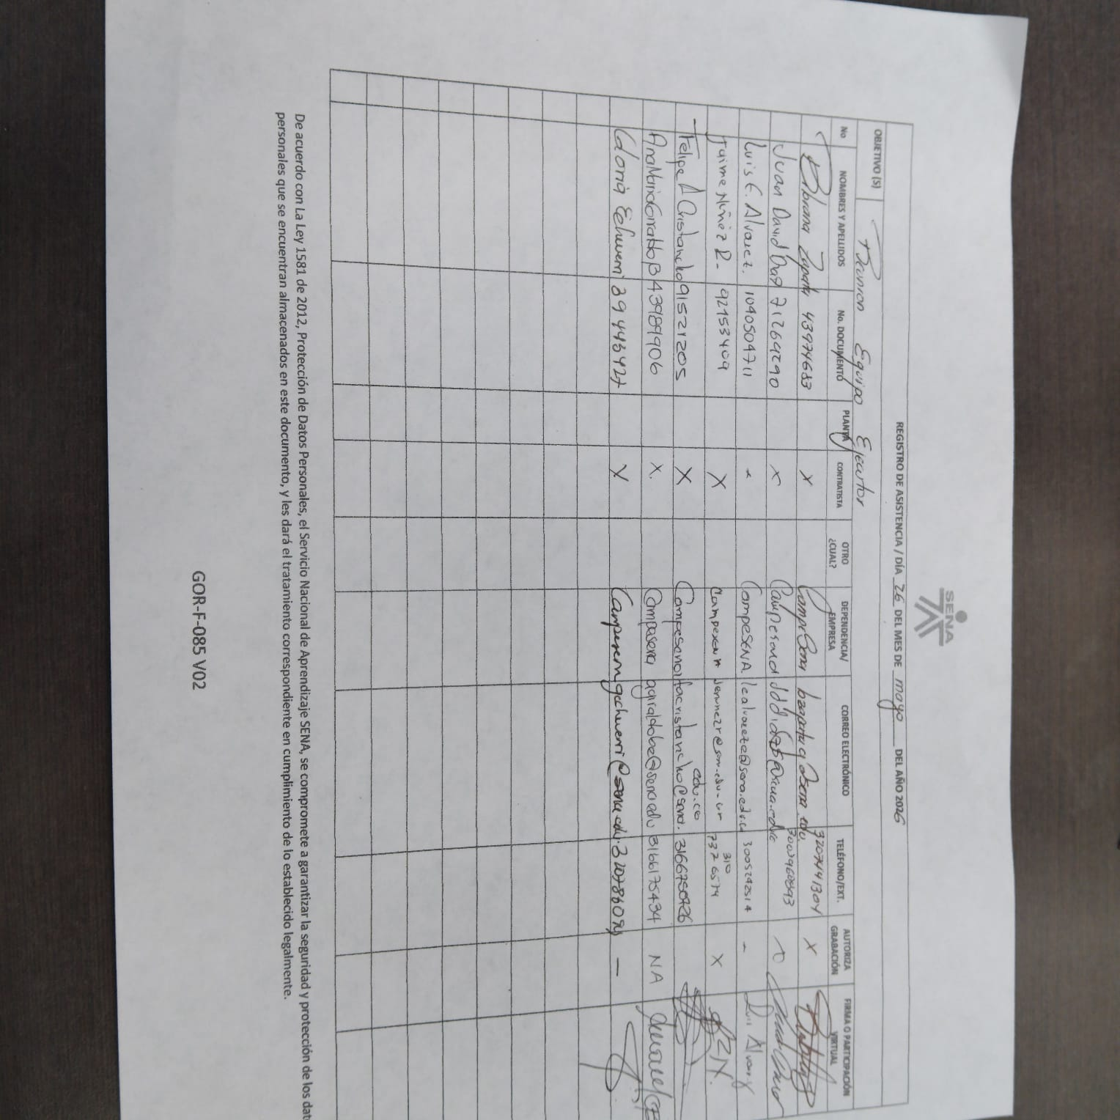

11 | Dar a conocer a la Subdirección del  Centro las oportunidades de relacionamiento con el sector productivo o social que, en desarrollo del objeto contractual, puedan ser gestionadas. | Elaborar actas de reunión con los sectores productivos.  Compartir información de contacto para gestionar las oportunidades de  Relacionamiento | Registro fotográfico y acta
Reunión con asistente Natural Control, para manejo de chiza en cultivos, proyectos aplicados al control biológico

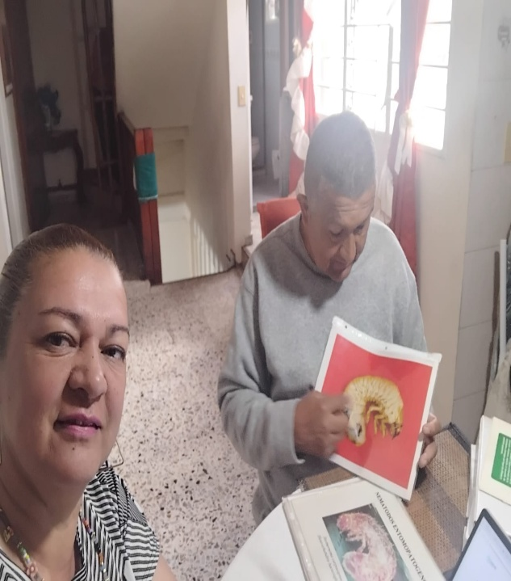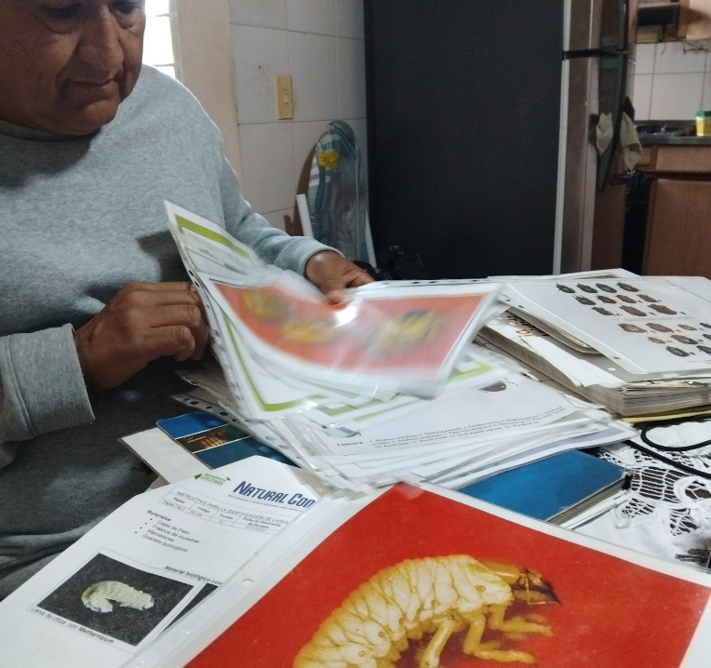
29 de mayo 2026 10.10 .30. am Rionegro - Antioquía

29 de mayo 2026 10.10 .30. am Rionegro - Antioquía

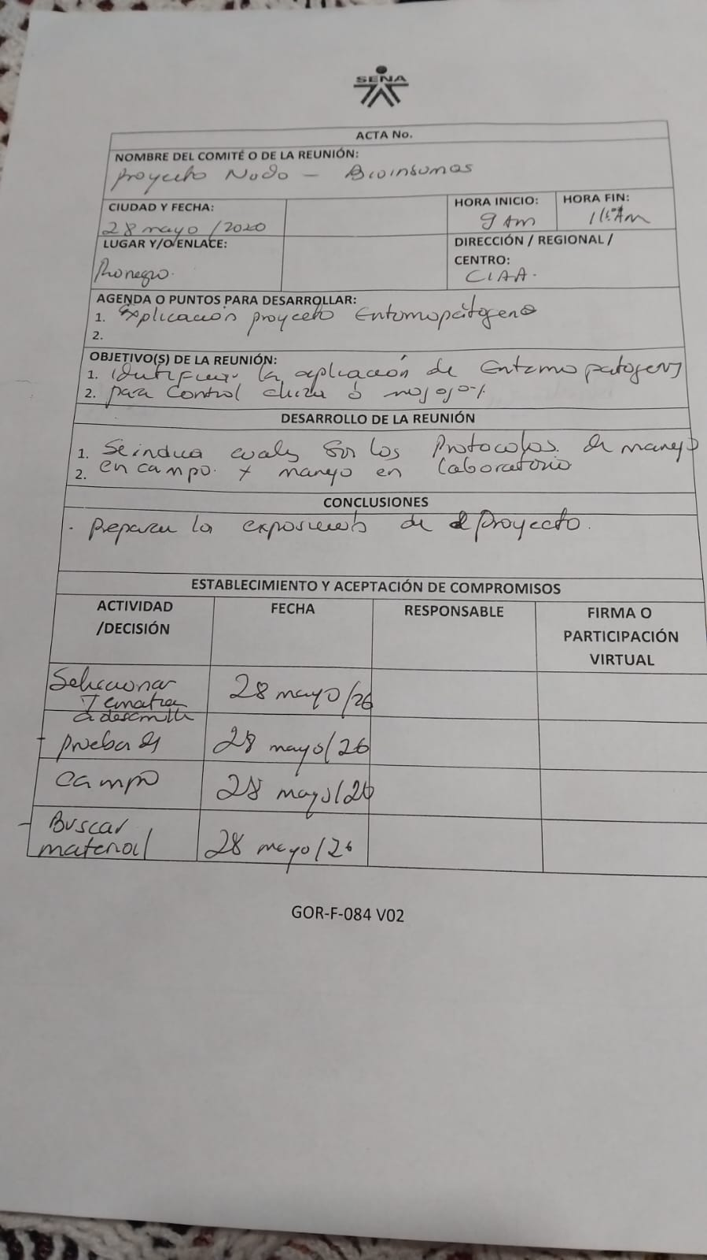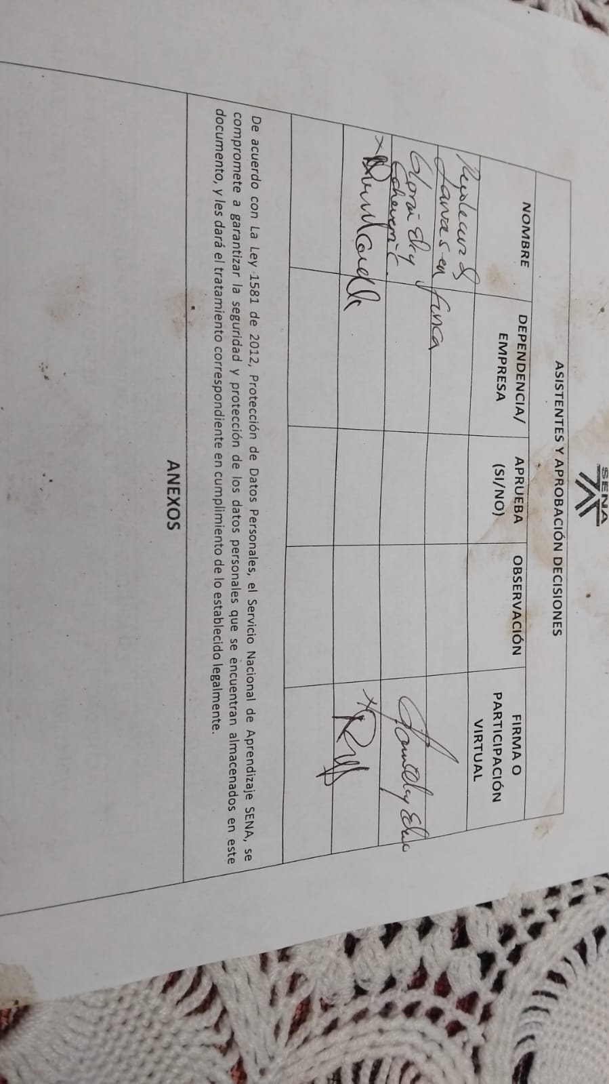

12 | Participar en eventos de carácter técnico, estratégico, de socialización u otros a los que sea convocado por la Dirección General, Regional o Centro de Formación, garantizando la transferencia del conocimiento adquirido al equipo de  Trabajo | Asistir a los diferentes eventos convocados de carácter presencial o virtual realizados por cualquiera de los entes administrativos de la entidad. | Registro fotográfico lista de asistencia
Participación feria campesina, en el Centro de la Innovación la Agroindustria y el Turismo

Programa: Tecnólogo en Producción Agropecuaria Ecológica
Ficha: 3345877
Municipio: La Ceja

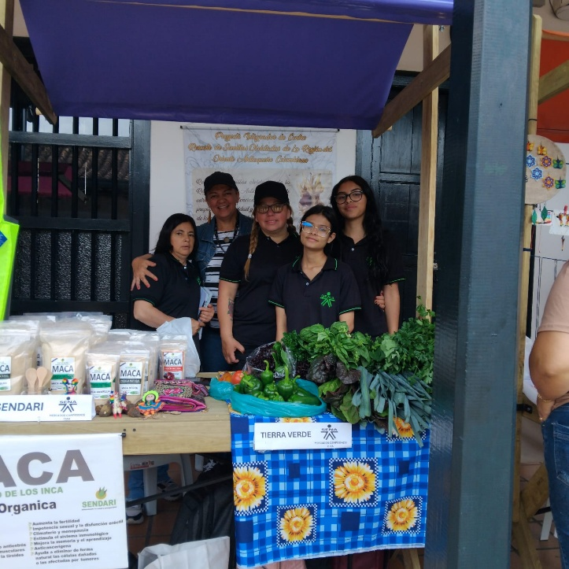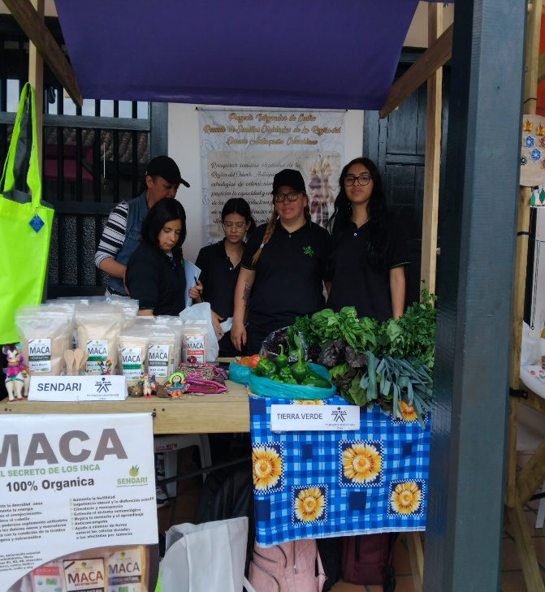
29 de mayo 2026 10.40 .14 am –Centro de la innovación la Agroindustria y la aviación. Rionegro - Antioquía

29 de mayo 2026 10.35 .11 am –Centro de la innovación la Agroindustria y la aviación. Rionegro - Antioquía

Lista de asistencia Mercado campesino

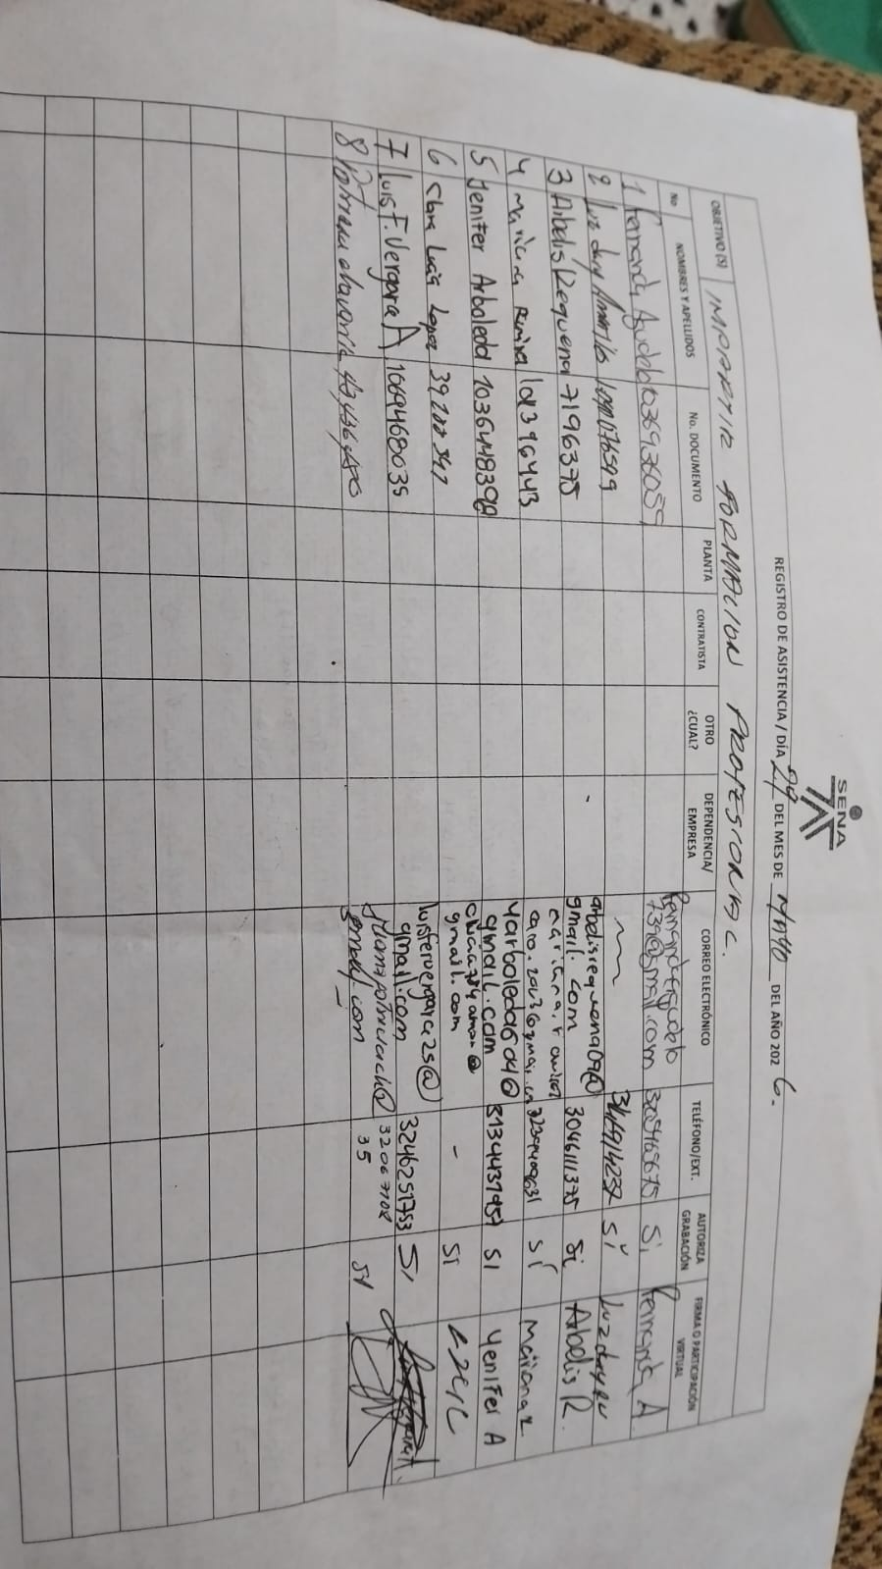

13 | Velar por la custodia, tenencia y correcto uso de los bienes, equipos e insumos que, debido a la coordinación, hagan parte del Centro de Formación y se destinen al apoyo de los procesos formativos. | No aplica | No aplica
14 | Cumplir con el diligenciamiento, actualización custodia del Portafolio del Instructor,  adjuntando en la plataforma COMPROMISO los formatos actualizados del Sistema Integrado de Gestión, conforme a la guía de procesos formativos, incluyendo como mínimo:  a. Plan de trabajo concertado con el aprendiz para el desarrollo de la ruta de aprendizaje. b. Guías de aprendizaje. c. Actas con planes de mejoramiento académico, cuando aplique. planeación, seguimiento y evaluación de la etapa productiva (si aplica). e. Bitácora del aprendiz en etapa productiva (si aplica). formato de asistencia y registro de inasistencias en el aplicativo SOFIA Plus. Formato de juicios evaluativos debidamente diligenciado por cada  resultado de aprendizaje. | Actualización mensual de los formatos respectivos por ficha dentro del portafolio del instructor | Formato guía de aprendizaje  Lista de asistencia
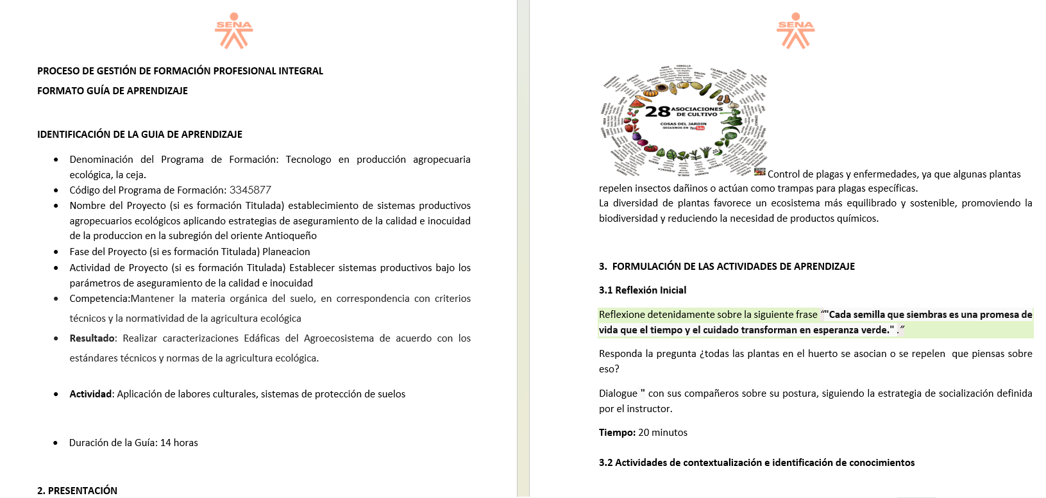

15 | Participar en la formulación y ejecución de proyectos cuando sea requerido, según el área de su especialidad y la programación académica establecida, de conformidad con el objeto  Contractual | Apoyar las diferentes jornadas establecidas para la formulación y ejecución de proyectos, según la especialidad del instructor, en el caso de ser requerido | Lista de asistencia y registro fotográfico
Reunión Proyecto Nodo BIOINSUMOS, estrategias para la presentación de propuestas y activación de la Biofábrica Ciudadela Agro-tecnológica Nodo Marinilla

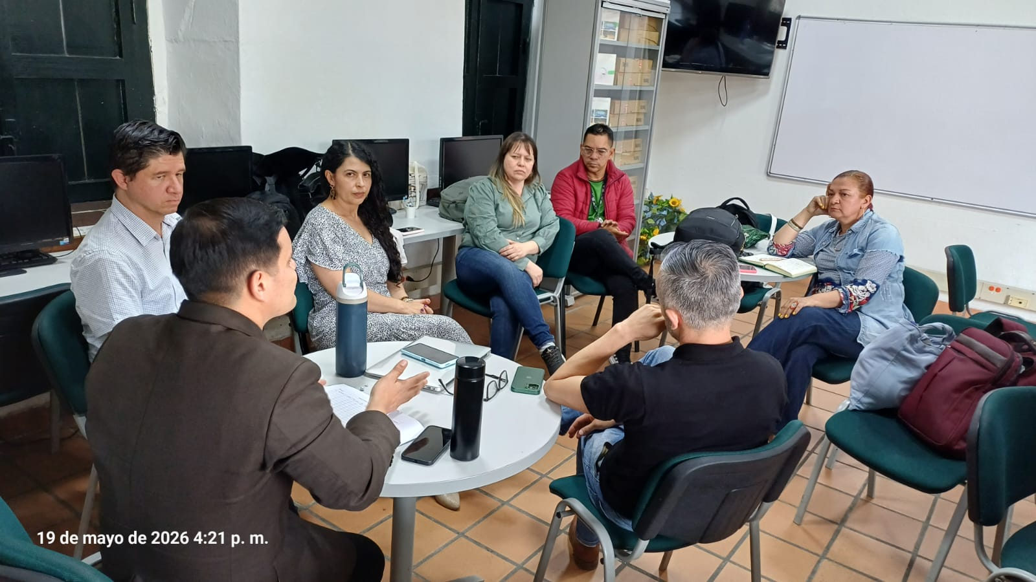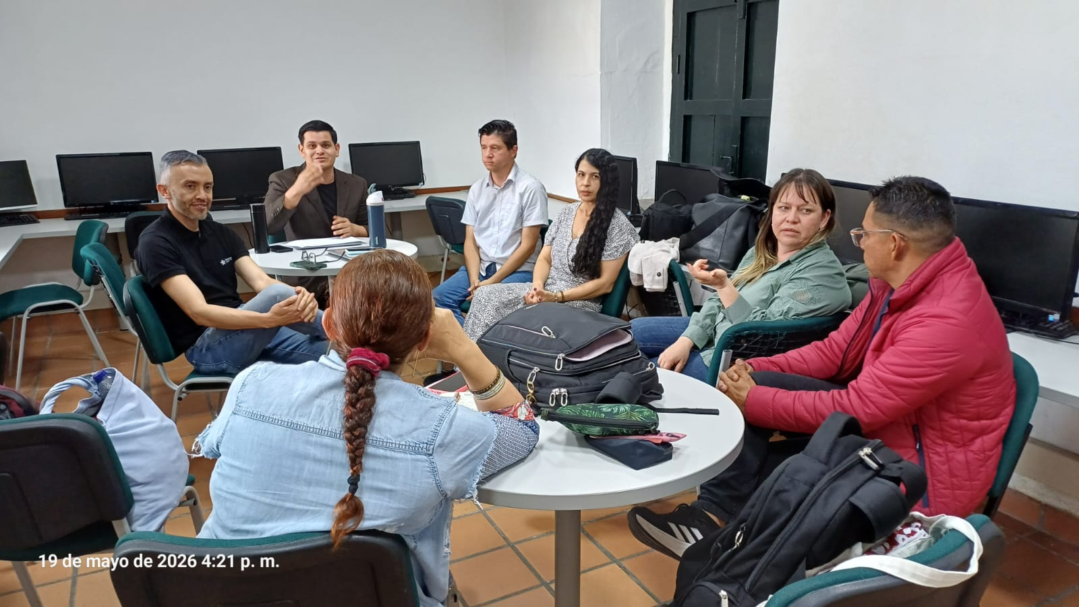

Lista de asistencia 19 de mayo
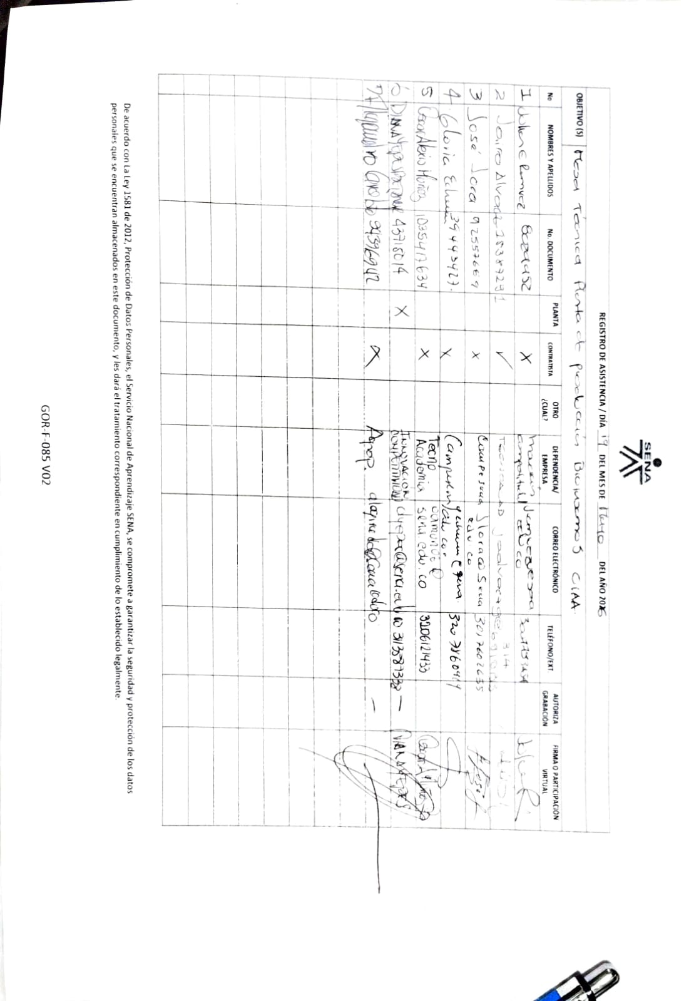

16 | Usar los elementos de protección personal cuando ello fuere necesario según la actividad desarrollada por el contratista y prendas de vestir adecuadas acorde a la formación objeto del contrato de acuerdo con los lineamientos institucionales. | Utilizar elementos de protección personal y/o prendas de vestir acordes a la actividad a realizar | Evidencia fotográfica
Elaboración de biofertilizantes, Ciudadela agro tecnológica Nodo Marinilla

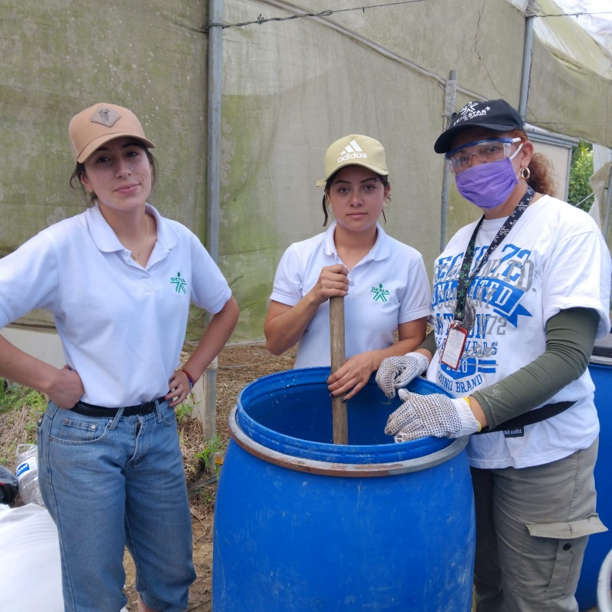
30 de mayo 2026 09.50 .38. Am –ciudadela agro-tecnológica. – marinilla- Antioquía

17 | Incorporar buenas prácticas del Sistema de Gestión Ambiental y de Energía, promoviendo la sostenibilidad, la eficiencia en el uso de los recursos energéticos y de los servicios públicos. | Utilizar elementos de protección personal y/o prendas de vestir acordes a la actividad a realizar | Evidencia fotográfica
Medición de parámetros fisicoquímicos, en la elaboración de abonos orgánicos

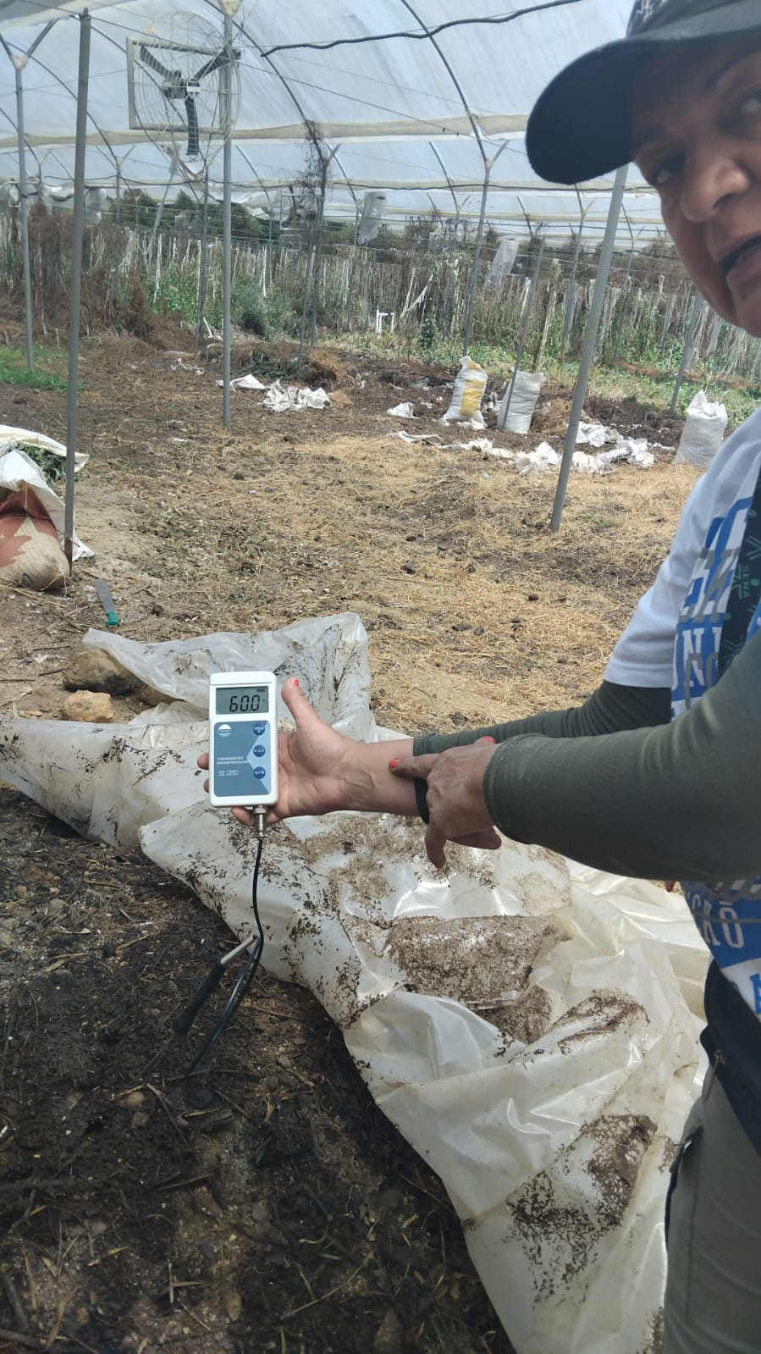
27 de mayo 2026 08.50 .34. Am –ciudadela agro-tecnológica. – marinilla- Antioquía

18 | Hacer entrega del carné institucional una vez se dé por terminado el presente contrato | No aplica | No aplica
 | GENERALES
19 | Realizar su afiliación ante la administradora de riesgos laborales que disponga el SENA, bajo la clase de riesgo relacionada con el diseño curricular a ejecutar, en el caso de tener diseños curriculares de varias líneas productivas tener en cuenta el mayor riesgo asociado.  Las demás que sean asignadas por el supervisor de contrato según aplique de acuerdo con los lineamientos emitidos por la Dirección del Sistema Nacional de Formación para el Trabajo – Grupo de Atención Integral, Diferencial e Incluyente a la Economía popular –  Campe SENA. | Realizar la afiliación de ARL, y cada mes hacer el pago respectivo | Reporte de pago, adjunto en el informe mensual de gestión financiera


